**111學年度第二學期科學計算軟體作業一**

系級：114 姓名：黃薇庭 學號：F64101032

* 書面作業格式為pdf檔，檔名：HW1_學號.pdf
* 將程式碼附在作業最後

1. 請算出2009-2011三年間全台溫度之最大值、最小值、平均值、標準差以及四分位數(每一項3分共15分；請將各數值四捨五入取到小數第二位，**若未達到則會斟酌扣分**)。

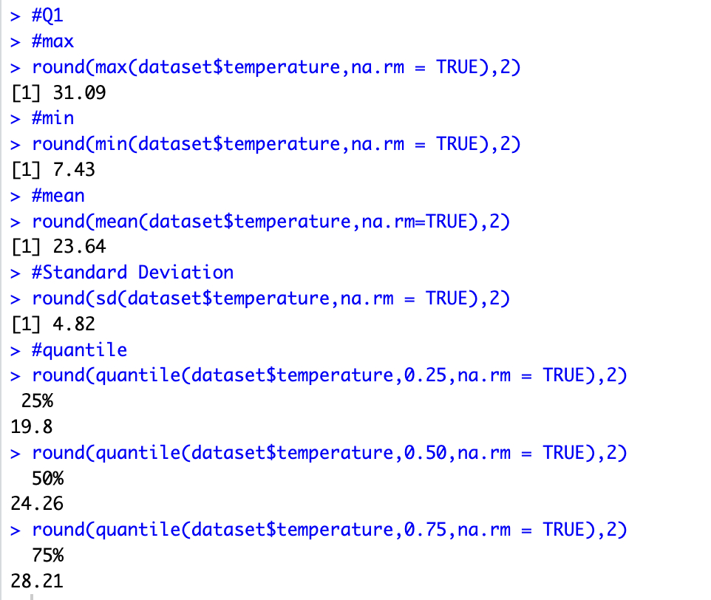ANS:

1. 請算出2009-2011每一年全台溫度之最大值、最小值、平均值、標準差以及四分位數(每一項3分共45分；請將各數值四捨五入取到小數第二位，**若未達到則會斟酌扣分**)。

ANS:

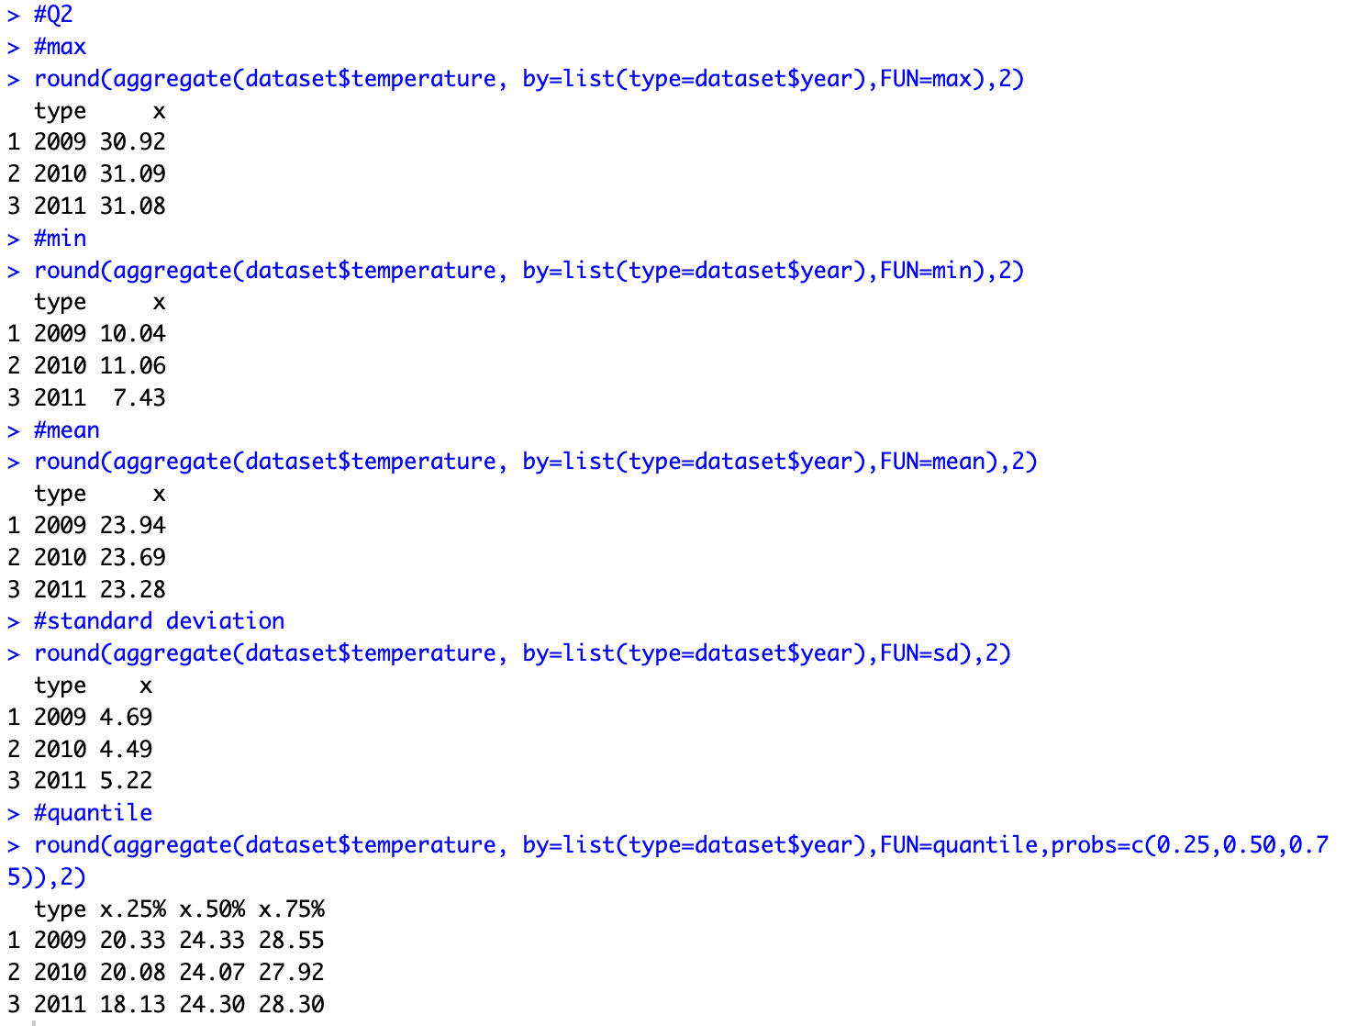

1. 請畫出2009-2011三年間**臺南市地區不同季節**下溫度之直方圖(10分；請依照2 column, 2 row呈現，X軸命名為Temperature()，Y軸命名為Count；**答題提醒:12-2月為冬季，3-5月春季，6-8月為夏季，9-11月為秋季，不用根據季節取平均值來畫圖；**以上若未達到皆會斟酌扣分)。

ANS:

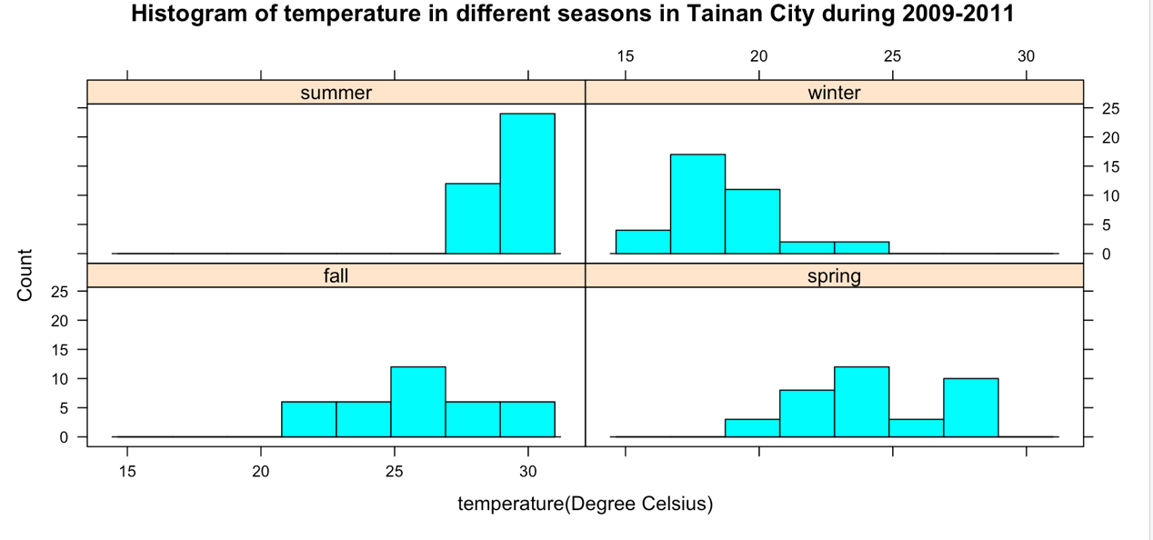(有先在excel上將資料按照四季分類，並區分出台南市和其他縣市，存成Tainan_season.csv)

1. 請分別畫出2009-2011每一年**南市地區不同季節**下溫度之直方圖(30分；請依照2 column, 2 row呈現，X軸命名為Temperature()，Y軸命名為Count；**答題提醒:12-2月為冬季，3-5月春季，6-8月為夏季，9-11月為秋季，不用根據季節取平均值來畫圖；**以上若未達到皆會斟酌扣分)。

ANS:

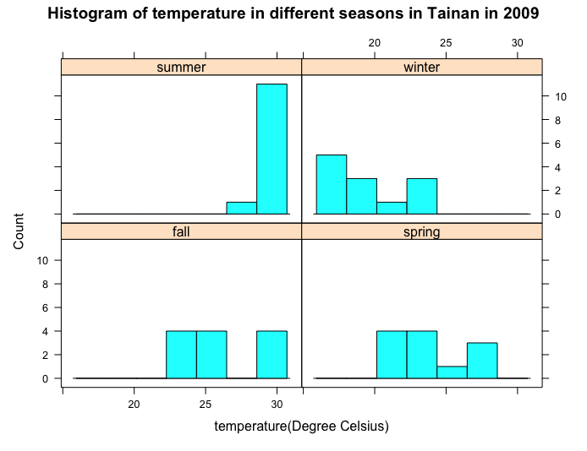(有先在excel上將資料按照四季分類，並區分出台南市和其他縣市，按照年份分別存成Tainan_season_2009.csv/Tainan_season_2010.csv/Tainan_season_2011.csv)

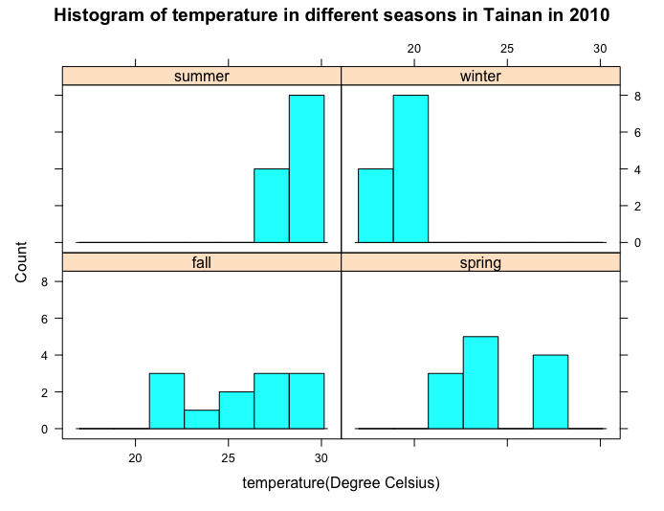

* 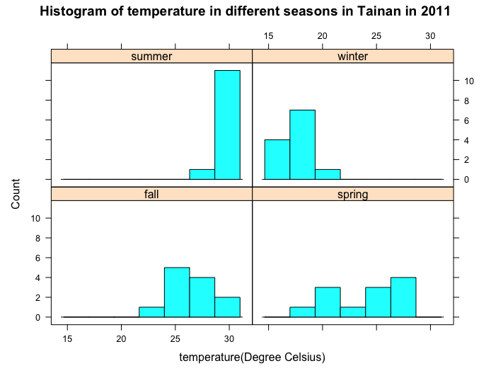程式碼

